Макаров Иван Матвеевич
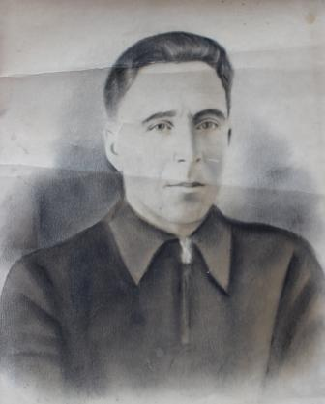

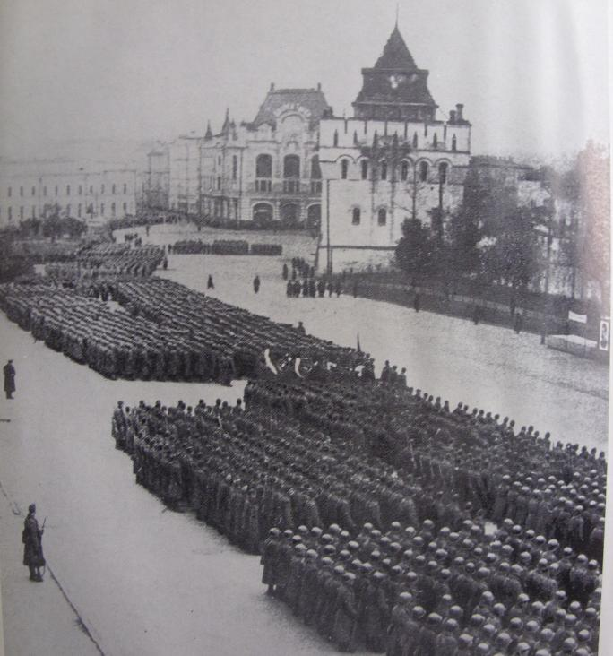 | Иван Матвеевич уходил на фронт в составе 322-ой Житомирской Краснознаменной Суворовской дивизии, в 1941 году. Дивизия была сформирована в г. Горьком, на фотографии – построение на площади Минина перед отправкой на фронт. Где-то среди солдат – мой прадедушка.  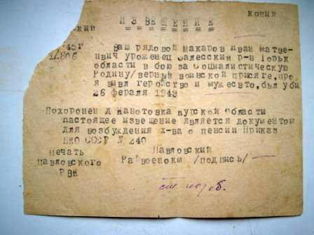  Прадедушка погиб 26 февраля 1943года

Соня Стефанюк 3 В

